e商连锁软件中的VIP会员管理该如何设置使用啊 ？
答：VIP会员管理的应用针对门店销售、连锁机构等是非常重要的一个管理方式，是增加卖家与买家业务往来、增加销量、收入和服务的有效方式。
使用e商连锁管理软件VIP模块中的设置主要步骤如下：
第一步：
设置会员级别 ：【VIP管理】——【VIP级别管理】，添加级别名称，并设置该级别的相关政策。如图
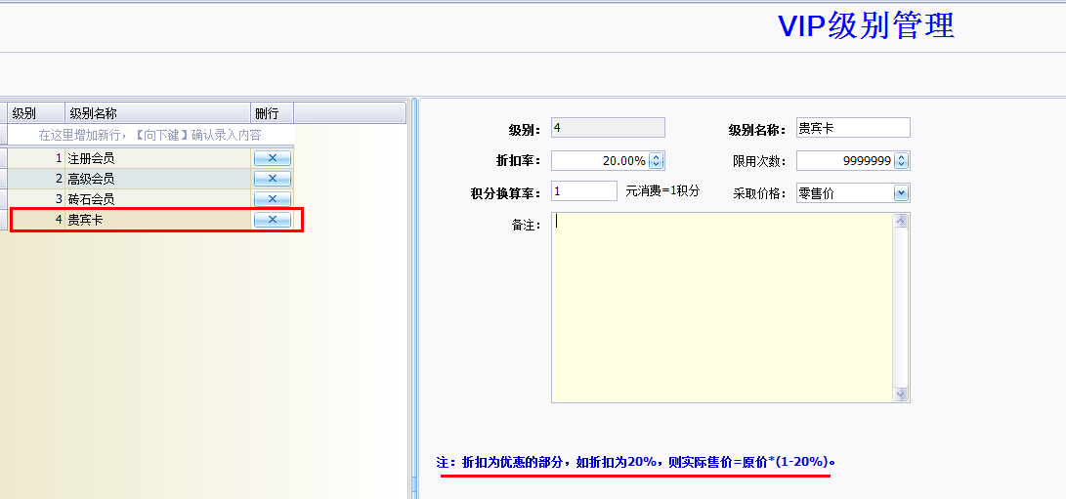

第二步：
制定有效卡号区间：【VIP管理】————【VIP卡管理】——【制卡】，如图
注意事项：内部卡号和外部卡号要一直，并且每一次制卡不得超过一千个。
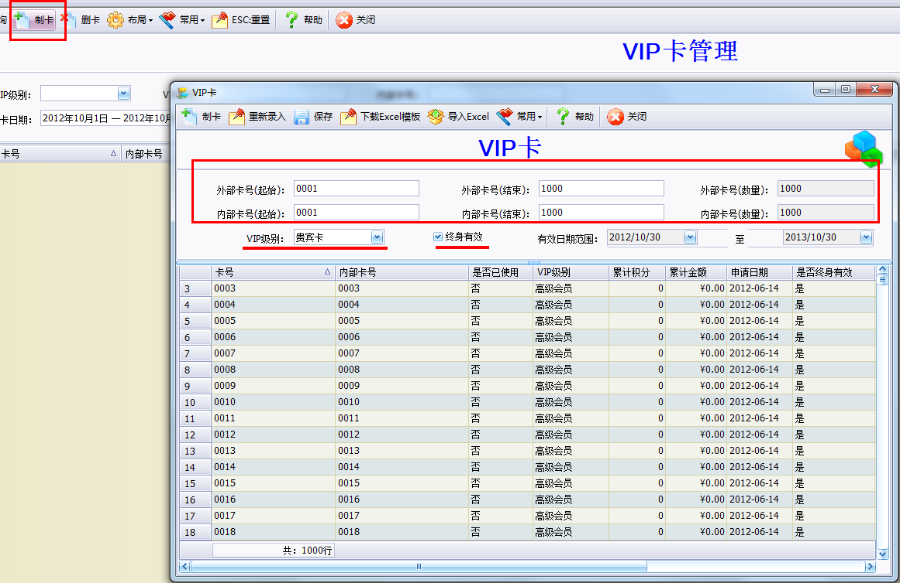

第三步：
开通会员：在完成以上两个步骤的操作后，就可以针对客户进行会员开卡工作，注意的是，该卡号必须是在先前制定的有效区间号内才有效。开卡在后台或前天零售均可。
- 后台：
单个添加：【VIP管理】——【VIP客户资料】——【开通】——【填写资料】——【保存】——【进入前台正常VIP销售】
批量导入：VIP管理】——【VIP客户资料】——【批量导入】——【下载导入模板】——【按照模板填写会员资料】——【批量导入会员资料】
- 前台：
【零售收银】——【VIP开卡】——【填写VIP资料】——【保存】——【进入前台正常VIP销售】